**新增多次评审功能0317**

1. **首页评分统计样式更改**

在评审管理中新增“历史评审“子菜单，可记录最近10次的评审详情。可显示历次评审的名称，开始时间，结束时间，评审结果，评审统计详情，以及删除掉本次评审记录的功能。

界面如图1所示

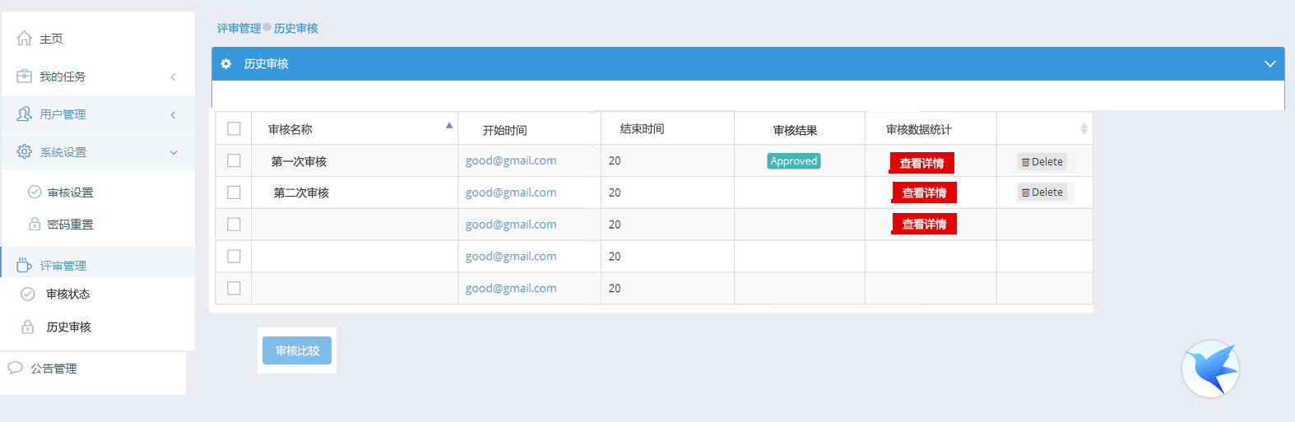

图1

图11

图点击查看详情过后，在新的页面，显示以下信息如表1，如果多选评审次数后，点击比较，显示多次评审的结果对比，如表2

|  |  |  |  |  |  |  |  |  |  |  |  |  |
| --- | --- | --- | --- | --- | --- | --- | --- | --- | --- | --- | --- | --- |
| **项目类别** | **基本标准** | | | | | | **核心条款** | | | | | |
| 合计 | Ａ级 | Ｂ级 | Ｃ级 | Ｄ级 | Ｅ级 | 合计 | Ａ级 | Ｂ级 | Ｃ级 | Ｄ级 | Ｅ级 |
| **首次自评结果：** | | | | | | | | | | | | |
| 达标条款数 | **577** | **116** | **349** | **544** | **31** | **2** | **32** | **7** | **24** | **32** |  |  |
| 达标率 | **577** | **20.17%** | **60.70%** | **94.61%** | **5.39%** | **0.35%** | **32** | **21.9%** | **71.9%** | **100.0%** |  |  |

**表1**

|  |  |  |  |  |  |  |  |  |  |  |  |  |
| --- | --- | --- | --- | --- | --- | --- | --- | --- | --- | --- | --- | --- |
| **项目类别** | **基本标准** | | | | | | **核心条款** | | | | | |
| 合计 | Ａ级 | Ｂ级 | Ｃ级 | Ｄ级 | Ｅ级 | 合计 | Ａ级 | Ｂ级 | Ｃ级 | Ｄ级 | Ｅ级 |
| **首次自评结果：** | | | | | | | | | | | | |
| 达标条款数 | **577** | **116** | **349** | **544** | **31** | **2** | **32** | **7** | **24** | **32** |  |  |
| 达标率 | **577** | **20.17%** | **60.70%** | **94.61%** | **5.39%** | **0.35%** | **32** | **21.9%** | **71.9%** | **100.0%** |  |  |
| **末次自评结果：** | | | | | | | | | | | | |
| 达标条款数 | **577** | **170** | **453** | **560** | **16** | **1** | **32** | **11** | **30** | **32** |  |  |
| 达标率 | **577** | **29.5%** | **78.5%** | **97.1%** | **2.8%** | **0.2%** | **32** | **34.4%** | **93.8%** | **100.0%** |  |  |

**表2**